CONFIGURAÇÃO DE LINKS DO RODAPÉ
Seguindo o caminho:
Administração do Site > Aparência > Edumy > Footer

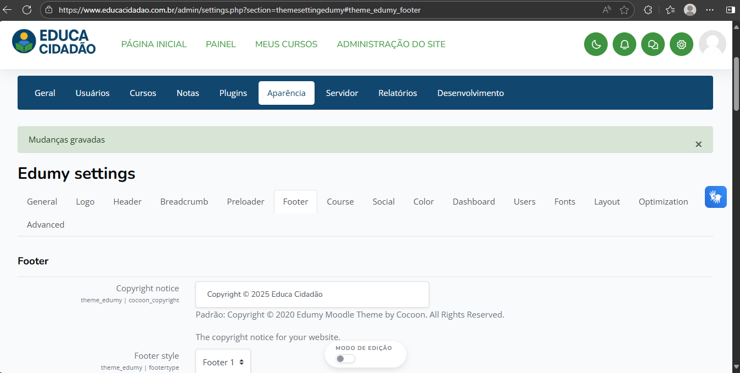

Em “Footer column 1”:
Foi acrescentada estrutura em HTML para inserir links para as redes sociais. Como exemplo, foi inserido o ícone do Instagram. Para inserir o link, deve substituir o texto inserir link aqui pelo link desejado.

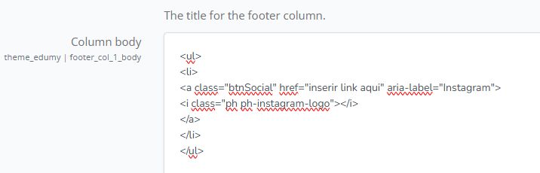

Para inserir mais redes, deve copiar o que está entre <ul> e </ul>, ou seja, cada link deverá estar contido dentro de uma <li>...</li>. Para alterar o ícone, sugerimos utilizar a biblioteca phosphoricons (clique para acessar). Copiando o código em formato web conforme print:
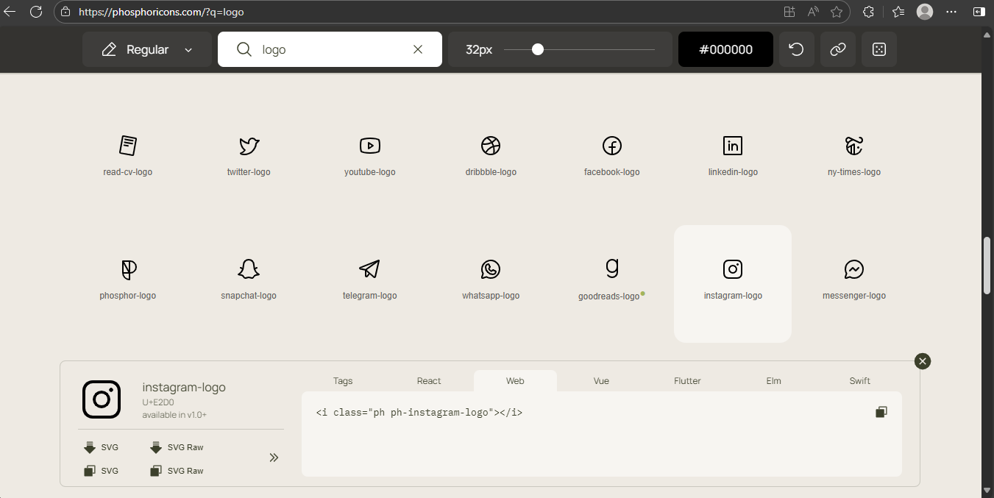

Em “Footer column 2”:
Substituir o inserir link aqui pelo link desejado.

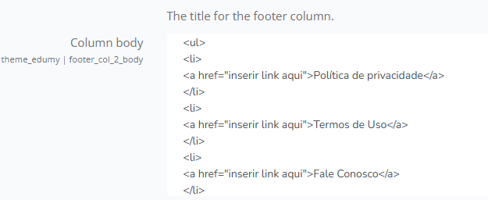

Após a configuração de todos os links, clique em Salvar mudanças.
Siga o caminho: Administração do Site > Aparência > Código HTML adicional.
No campo de texto de “Quando a tag BODY está aberta”, localize no final desse campo o parâmetro “section.footer_one” e delete o parâmetro:

Como está:
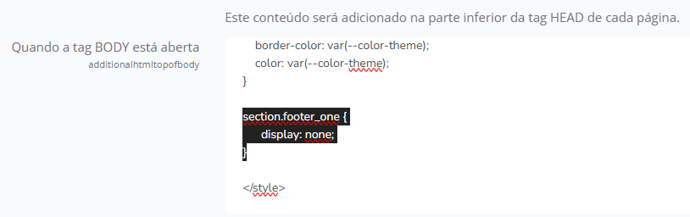

Como deve ficar:
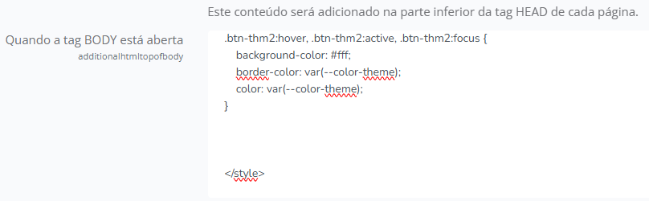

Clique em Salvar mudanças.

